Abstract
Il Concordato Preventivo Biennale rappresenta un'opportunità strategica per i contribuenti italiani, offrendo un approccio innovativo alla gestione fiscale. Questa soluzione punta a rafforzare la stabilità nei rapporti con l'amministrazione fiscale e a promuovere una collaborazione virtuosa. L’articolo esamina le tre fasi principali del processo di adesione: dalla verifica di eventuali incompatibilità alla valutazione dei maggiori imponibili rispetto ai dati storici, fino alla comparazione con il budget per valutare la convenienza. Pianificando accuratamente ogni passaggio, i contribuenti possono sfruttare al massimo i vantaggi di questo strumento e ottimizzare la propria gestione fiscale. La data ultima per aderire è fissata al 12 dicembre 2024.
Introduzione
In un contesto di crescente complessità economica e normativa, il Concordato Preventivo Biennale si presenta come un’opportunità innovativa per i contribuenti italiani. Questo strumento consente di stabilire in via anticipata i redditi imponibili per un biennio, offrendo un significativo miglioramento nella gestione del rapporto con l’Agenzia delle Entrate. Oltre a garantire maggiore stabilità e trasparenza, il concordato punta a semplificare i processi e a ridurre i margini di incertezza fiscale. Tuttavia, aderire a questa soluzione richiede una scrupolosa analisi preliminare: valutare la propria situazione fiscale e comprendere pienamente i benefici e le eventuali criticità è essenziale per massimizzare i vantaggi offerti. In questo articolo analizzeremo i tre passaggi chiave per accedere al Concordato Preventivo Biennale e trarne il massimo beneficio.
Primo Step: La Verifica di Incompatibilità
Il primo passaggio per accedere al Concordato Preventivo Biennale consiste nella verifica delle eventuali incompatibilità che potrebbero escludere il contribuente dalla procedura. Questo controllo preliminare è fondamentale per evitare errori che potrebbero precludere l’accesso ai benefici previsti. Tra i principali criteri di esclusione si segnalano:
- Debiti fiscali: I contribuenti con debiti tributari superiori a 5.000 euro non possono aderire, salvo che tali debiti siano stati regolarizzati entro i termini stabiliti.
- Dichiarazioni dei redditi: L’adesione è vincolata alla presentazione della dichiarazione dei redditi entro i termini previsti. L’omissione di questo adempimento comporta l’esclusione immediata.
- Modifiche societarie: Le imprese che hanno effettuato operazioni di fusione o scissione nel periodo interessato sono escluse dalla partecipazione al concordato.
- Condanne penali: Non possono aderire i soggetti con condanne per reati fiscali o gravi illeciti societari.
- Ambito soggettivo: Ai sensi dell’articolo 1 del DL 167/2024, il concordato preventivo biennale è prorogato esclusivamente per i soggetti che applicano gli ISA.
Questa fase richiede massima attenzione: una valutazione errata dei requisiti di idoneità potrebbe vanificare l’opportunità di accedere al concordato. Pertanto, è altamente consigliabile affidarsi a un consulente esperto per una verifica accurata della propria posizione fiscale.
Strumenti come il tool del 24ore prevengono il rischio richiedendo all’utilizzatore la presenza dei requisiti necessari.
Secondo Step: Comprensione dei Maggiori Imponibili e Imposte Rispetto allo Storico
Il secondo passaggio per l’adesione al Concordato Preventivo Biennale richiede un’attenta analisi dei maggiori imponibili e delle imposte rispetto allo storico del contribuente. Questo processo è essenziale per valutare le implicazioni fiscali e per pianificare in modo efficace. Gli elementi chiave da considerare sono:
- Analisi Storica: Il confronto tra i redditi dichiarati negli anni precedenti e quelli previsti per il biennio 2024-2025 rappresenta un passaggio fondamentale. Questa analisi consente di individuare eventuali variazioni significative nei redditi imponibili e di pianificare la strategia fiscale in base all’evoluzione della situazione economica dell’impresa.
- Imposta Sostitutiva: Un aspetto rilevante del concordato è l’opzione di applicare un’imposta sostitutiva, che sostituisce le aliquote progressive IRPEF per la parte di reddito eccedente quello dichiarato nel periodo precedente. L’aliquota dell’imposta sostitutiva è determinata in base al punteggio ISA (Indici Sintetici di Affidabilità) relativo al periodo d'imposta precedente, con i seguenti scaglioni:
  - Aliquota 10%: Punteggi ISA pari a 8, 9 o 10.
  - Aliquota 12%: Punteggi ISA pari a 6 o 7.
  - Aliquota 15%: Punteggi ISA pari a 5 o inferiore.
- Vantaggi Fiscali: L’adesione al concordato consente di ottenere significativi benefici fiscali, tra cui una riduzione dell’onere complessivo e un minor rischio di accertamenti futuri, grazie alla trasparenza e alla stabilità garantite dall’accordo.

Esempio di Applicazione per un Soggetto ISA
Consideriamo un’impresa soggetta a IRES, che nel 2023 ha registrato un punteggio ISA di 2,98, inferiore alla soglia di affidabilità di 8. La dichiarazione dell’anno precedente ha riportato i seguenti redditi imponibili:
I redditi proposti per il biennio sono i seguenti:

Il tool del Sole 24 Ore evidenzia che, qualora l’impresa mantenga in futuro i medesimi redditi dichiarati negli anni precedenti e opti per l’adozione del Concordato Preventivo Biennale, essa potrebbe sostenere un incremento delle imposte pari a 11.616,00 euro

Terzo Step: Confronto con il Budget per Verificare l'Effettiva Convenienza
Il terzo e ultimo passaggio per l’adesione al Concordato Preventivo Biennale consiste nel confronto con il budget, un’attività indispensabile per valutare l’effettiva convenienza di questa scelta fiscale. Questo step si basa su analisi accurate e simulazioni che permettono di comprendere a fondo l’impatto dell’adesione sul piano finanziario complessivo. Gli elementi principali da considerare includono:
- Stabilire un Budget Fiscale: La creazione di un budget fiscale dettagliato per il biennio 2024-2025 è un punto di partenza essenziale. Questo strumento consente di prevedere tutte le entrate e le uscite, fornendo una visione chiara delle obbligazioni fiscali future e dell’impatto dell’adesione al concordato.
- Analisi Costi-Benefici: La convenienza dell’adesione non deve essere valutata solo in termini fiscali. È importante considerare anche le eventuali ripercussioni strategiche e operative, come l’impatto sulla liquidità aziendale o sulla pianificazione a lungo termine. Una valutazione completa consente di bilanciare i costi immediati con i benefici futuri.
- Simulazioni Fiscali: Effettuare simulazioni di scenari alternativi è cruciale per comprendere l’impatto di possibili variazioni nei redditi o nelle spese. Questa analisi aiuta a identificare eventuali rischi e a scegliere l’opzione fiscale più vantaggiosa.
Esempio di Applicazione per un Soggetto ISA
Riprendendo il caso analizzato, consideriamo un’impresa con i seguenti redditi ipotizzati:
- Reddito 2024: 50.000,00 euro.
- Reddito 2025: 80.000,00 euro.
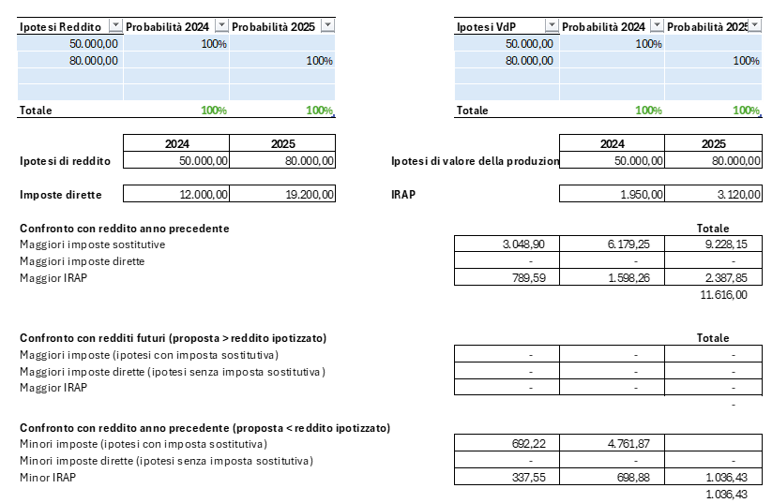
Secondo i calcoli effettuati con il tool del Sole 24 Ore, aderire al Concordato Preventivo Biennale in questa situazione comporterebbe minori imposte per 1.036,43 euro, dimostrando così la convenienza della scelta.
Conclusioni
Il Concordato Preventivo Biennale si configura come un’importante opportunità per i contribuenti italiani che mirano a stabilizzare la propria posizione fiscale e a ridurre il rischio di accertamenti. Seguendo i tre step fondamentali – verifica di incompatibilità, analisi dei maggiori imponibili e confronto con il budget – è possibile pianificare l’adesione in modo consapevole, garantendo una gestione fiscale più serena e prevedibile.
La scadenza fissata al 12 dicembre 2024 rappresenta un termine cruciale da tenere a mente per sfruttare al massimo questa possibilità e assicurare un futuro finanziario più stabile e sostenibile. Se valutata e implementata correttamente, l’adesione al Concordato Preventivo Biennale può offrire benefici significativi, tra cui una riduzione dell’onere fiscale complessivo, maggiore trasparenza e una pianificazione finanziaria più efficace per il biennio 2024-2025.
Questo strumento, quindi, non è solo un'opportunità di ottimizzazione fiscale, ma un mezzo per affrontare con maggiore sicurezza e lungimiranza le sfide economiche future.

